1. 서울시_공영주차장.csv -> 보류

* 주차장코드
* 주소 ‘구’까지 자르기
* 주차면
* 월 정기요금, 기본 시간+주차요금, 추가 시간+주차요금, 일 최대요금
* 위도, 경도

-> 운영구분명으로 거주자 들어간 데이터 필터(4429개)

-> 주소 ‘구’까지 자르고

1. 서울시_거주자우선주차정보.csv ->전체행사용

* 거주자우선주차구획번호
* 도로명 주소 ‘구’만 빼기
* 이용요금(거주자,업무자)
* 위도, 경도

-> 거주자우선주차장 위치

1. 서울시_구별주차장2021.csv -> 거주자우선주차면수 확보

* 노상, 노외 주차장, 건축물부설의 개소(주차장수), 면수(m2)

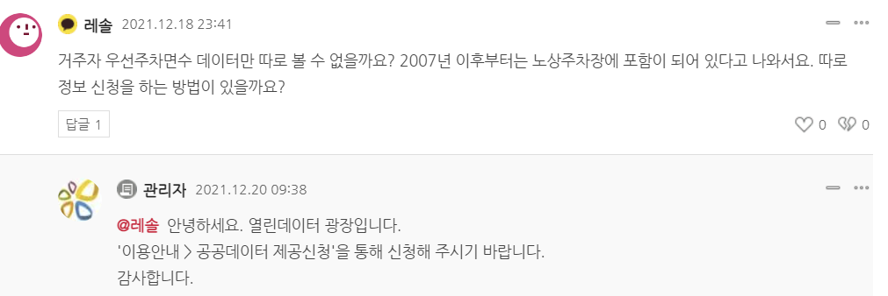

(1) 주차장법에 따른 분류(주차장법 제2조)

① 노상주차장

도로의 노면 또는 교통광장의 일정한 구역에 설치된 주차장으로 노상주차장은 공영주차장으로 분류하며, 도로법에 의한 도로의 관리청에 따라 시영주차장과 구영주차장으로 나눈다.

② 노외주차장

도로의 노면 및 교통광장 외의 장소에 설치된 주차장으로 녹지지역이 아닌 토지위에 조성된 주차장 이나 주차전용빌딩 등을 말한다.

③ 부설주차장

건축물, 골프연습장, 그 밖에 주차수요를 유발하는 시설에 부대하여 설치된 주차장으로 주차빌딩을 제외한 건물에 설치한 주차장을 말한다.

(2) 주차장 소유에 따른 분류

① 공영주차장

국가기관 및 지방자치단체, 공공기관 등이 소유한 노상주차장 및 노외주차장, 부설주차장을 공영주차장이라 한다.

② 민영주차장

공영주차장외의 주차장으로 일반 법인 및 개인이 소유한 토지에 설치한 주차장과 건축물에 부대하여 설치된 주차장을 말한다.

1. 서울시_불법주정차_CCTV위치.csv

* 자치구(‘구’정보만 나옴) 활용
* 위도, 경도

1. 서울시 주차장 확보율(2017~2021)

* 구별 연도별 주차장확보율 시각화

1. 전국 1인당 자동차등록대수&인구수(2017~2021)

* 서울시만 자동차등록수%인구수해서 연도별 변화

1. 연도별 자동차대수 현황(2017~2022) -> 6번데이터와 유사한 느낌

* 관용, 자가용, 영업용으로 분류

1. 전국 교통수단별 인구 2020 -> 5년단위로 데이터 구할수 있음

* 걸어서, 자전거, 승용차, 트럭 등 정보로 서울시 교통수단 시각화

1. 현거주지별 서울 통근통학 인구(2020) -> 5년단위로 데이터 구할수 있음

* 현거주지(서울, 인천, 경기)에서 서울로 통근통학하는 인구 시각화

1. 강남_파킹.씨에스브이

* 강남 불법주청차 단속 건 수, 벌금, 견인 횟수

우리 서비스의 당위성

1. 대상 범위: 서울, 거주자우선주차장
2. 주차장 공급 부족의 근거 (보여줘야 하는 것)

2-1.

[거주자 우선주차 현황]

- 거주자우선주차 17584개? (2) (도봉구만 5000개인데 맞는 정보인가?)

공영주차장 내 거주자 우선주차면이 포함되므로 (1) 데이터를 활용할 필요 있어보

2-2.

[강서구 데이터] -> 3번자료 근거

강서구 거주자우선주차장 부정주차 단속현황, 강서구시설관리공단_거주자우선주차_구획 정보(

- 서울의 각 자치구별 주차장 수, 면수 -> 강서구 선택이유 (3)

- 5번자료로 서울시 구별로 2021 주차장 추이

- 5번자료로 강서구 2017~2021 주차장 추이

2-3.

[서울 내로 들어오는 수요]

서울로 차량 통근통학 인구 - 서울에서 차량으로 빠져나가는 인구가 많다 (9번자료). 그렇기 때문에 업무시간 때 서울의 주차장이 포화상

서울&서울인근지역 1인당 자동차등록대수&인구수 변화추이(6번자료)

서울시 교통수단별 인구 시각화(8번자료)

[서울 자체 통근 수요]

서울 출퇴근인구 537만, 그 중 자차 출퇴근 인구는 124만. 공영주차장 7만대 분으로 역부족. (1, 8) + (그럼 어떻게 커버하고 있나? : 회사제공 주차장 + 사설 주차장이 커버하는 주차 분량 데이터)

[불법주정차 단속]

- 서울 전체 씨씨티비 그 중 강남구의 불법주정차 문제가 특히 심각하다. (4, 10)